Homilie – Derde zondag door het jaar – jaar A 25.01.2026
Jesaja 8, 23b – 9, 3 / Psalm 27 / 1 Korintiërs 1, 10-13.17 / Matteüs 4, 12-23

Misschien ging er een belletje rinkelen toen u de eerste lezing beluisterde: ongeveer dezelfde tekst werd voorgelezen in de nachtmis van Kerstmis. ‘Het volk dat in het donker wandelt, ziet een groot licht’. De profeet Jesaja kondigt de bevrijding aan van het volk Israël uit de ballingschap. Het fragment waarin sprake was van de geboorte van een koningskind is vandaag weggelaten, maar we kregen wel een extra inleidende zin. En daarin wordt duidelijk over welk volk de profeet concreet spreekt: het land Zebulon en het land Naftali… de streek of het gewest van de heidenen. Dat is het noordelijke deel van het land Israël. ‘Gewest van de heidenen’ klinkt in het Hebreeuws ongeveer als volgt ‘galil haggojiem’ en daar is ‘Galilea’ van afgeleid, de naam van de landstreek waar Jezus opgroeide en waar Hij zijn optreden begon.

Vandaag is die eerste lezing niet zozeer gekozen om het kerstkind aan te kondigen, maar wel om die landstreek Galilea, het gewest van de heidenen, daar waar de mensen plat praten en vuile handen hebben van het werken. Het is daar dat Matteüs het openbare optreden van Jezus laat beginnen. Niet in de hoofdstad Jeruzalem bij de vooraanstaande kringen, maar op het platteland bij de gewone mensen. De gevangenneming van Johannes de Doper is voor Jezus de aanleiding om uit te wijken naar Kafarnaüm, aan de oever van het meer. Matteüs laat Jezus daar beginnen in dat half-heidense Galilea. Zo gaat de profetie van Jesaja in vervulling, zegt Matteüs: Jezus is het Licht voor het volk dat in de duisternis zit.

En dan krijgen we de kern van Jezus’ prediking te horen: ‘Bekeert u, want het Rijk der hemelen is nabij’. En onmiddellijk daarop hebben we gehoord dat Jezus leerlingen roept en dan nog de mededeling dat Hij zieken geneest. Dat is volgens Matteüs de drievoudige activiteit van Jezus: Jezus als leraar en prediker, Jezus die zieken geneest en Jezus die leerlingen roept en zendt.

En van in het begin van zijn optreden nodigt Jezus zijn toehoorders uit om hun grenzen te verleggen. ‘Bekeert u, want het Rijk der hemelen is nabij’. En daarmee bedoelt Hij: bekeer je, keer je leven om, verander van mentaliteit, verruim je blikveld, geloof dat je vandaag nog aan een nieuwe toekomst kunt beginnen.
En dan richt Hij zich tot diegenen die Hij roept tot zijn leerlingen: ‘Komt, volgt Mij; Ik zal u vissers van mensen maken’. Met andere woorden: laat je verleden achter, geloof dat er méér is in u. Er wacht je een belangrijke taak, want zovele mensen kijken uit naar een reddende hand: vis hen op uit hun ellende waarin ze dreigen ten onder te gaan. Wees bereid om u te laten omscholen tot ‘vissers van mensen’ en zo uw grenzen te verleggen.

En een groot aantal zullen dat doen: Jezus begint met twee, dan vier, twaalf, tweeënzeventig en ga maar door. We kregen enkele namen te horen: de broers Petrus en Andreas, en de broers Jacobus en Johannes, de zonen van Zebedeüs. De evangelist heeft maar een paar regels nodig om dat roepingsproces te beschrijven, zeker geen ingewikkeld verhaal. Jezus komt gewoon langs en zegt: ‘Komt en volgt Mij’. En terstond laten ze hun netten in de steek, vertelt Matteüs. Jezus houdt blijkbaar niet van ingewikkelde dingen. Later zal Hij zeggen: ‘Wie oren heeft om te horen, hij hore’. Geen ingewikkelde theologie, geen raadsels, maar eenvoudige, glasheldere en klare taal.

Zo begint die Jezusbeweging, in het Galilea van de heidenen, niet in de hoofdstad Jeruzalem. En nog altijd gaat die door. Alleen, er zijn nog altijd geroepenen nodig. Het ‘kom en volg Mij’ gaf het leven van Simon en Andreas en van die beide zonen van Zebedeüs een nieuwe wending. Ook zij werden licht voor de wereld. Dat had Jezus hen ook gezegd: ‘Jullie moeten licht zijn in de wereld. En laat dat licht schijnen voor de mensen, opdat ze jullie goede daden zien’.

Die eerste leerlingen zijn geen godsdienstspecialisten of geleerden, maar gewone werkmensen, vissers. Het is geen groep die macht uitoefent op anderen, maar het zijn eenvoudigen, die persoonlijk worden aangesproken om anderen te dienen. Hun voornaamste taak is niet te oordelen of een scheiding te maken tussen goeden en slechten, maar integendeel mensen te verenigen, allen zonder onderscheid te redden van zinloosheid en vervreemding. De goede boodschap die zij in Jezus' naam zullen uitdragen is een boodschap die mensen losmaakt van alles wat hen tegen elkaar opzet en die oproept tot een bevrijdende verbondenheid en gemeenschap. "Als God ons aller Vader is, dan is onze levensopdracht broers en zussen te worden van elkaar!"
Volgens de visie van Matteüs vandaag maakte Jezus dus een bewuste keuze: tégen de machtstempel, vóór de volkskerk, tégen de elite-clerus, vóór de gewone mensen, tégen de eisende en straffende doctrine, vóór de bemoedigende en reddende boodschap, tegen de Jahwe van de wet, vóór de liefdevolle Vader, symbolisch samengevat: tégen Jeruzalem, vóór Galilea.

Mogen ook wij – als geroepenen, ieder op zijn of haar plaats – licht zijn voor onze wereld. En mogen ook wij mensen opvissen uit hun duisternis, opdat ze leven zouden hebben, en wel in overvloed.

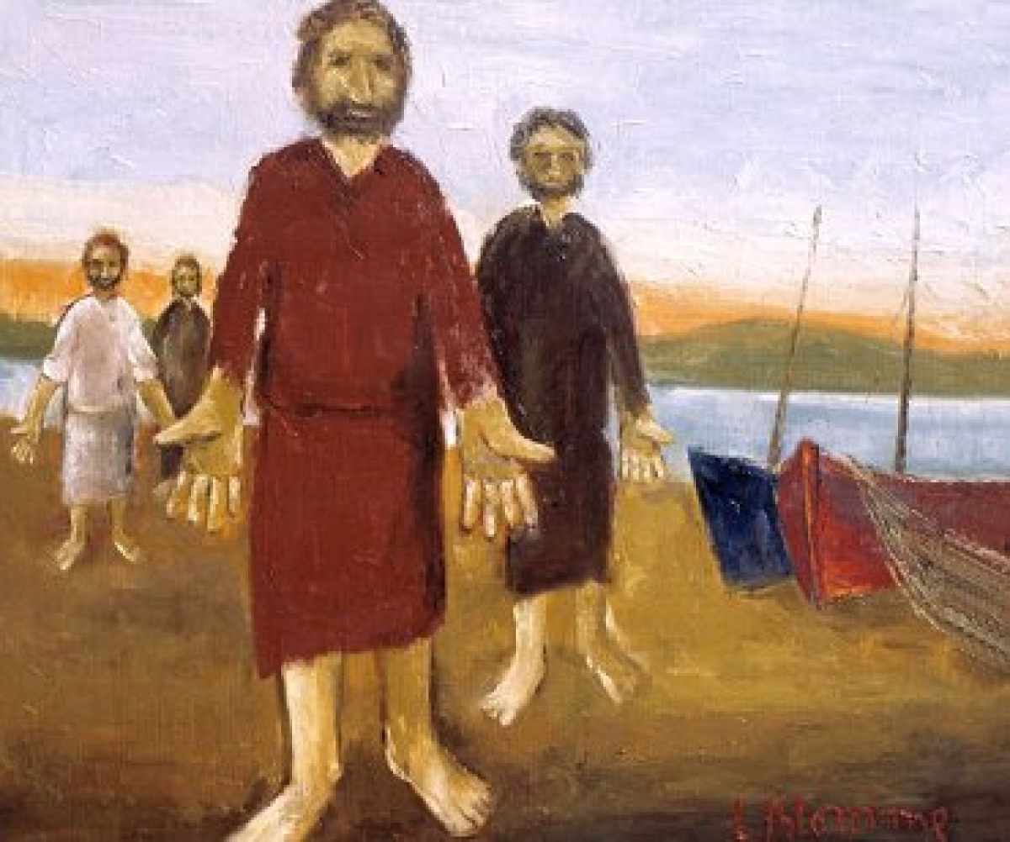
‘Roeping van de eerste leerlingen’, Luc Blomme

Jan Verheyen – Lier.
3de zondag door het jaar A – 25.01.2026
(Inspiratie: o.a. Chantal Leterme, Bijbel in 1000 seconden)

